Plans de gestion des sites LIFE Elia

UG:UM209 - Circuit: 70.333: pylône 107 au 109
Nom complet de l'UG: VILLEROUX/HERBAIMONT/FORRIERES SNCB/ON 70KV LI

Action LIFE: Lisière : 5 polygone(s) (0.55 ha)
Autres actions LIFE sous cette/ces portée(s): Pas d'action; Fauche; Lisière restaurée

Commune(s): Tenneville

Triage(s) DNF concerné(s): Laneuville-Au-Bois (THOMAS Jacques - GSM: 0477 78 14 09)

Cantonnement(s) DNF concerné(s):NASSOGNE (084/37.43.10)
Info actualisées sur Le portail environnement de Wallonie

Gestionnaire (+ Propriétaire):
ID | Gestionnaire | Propriétaires
SP_47 | Elia | Jacoby, Guy Leopold
SP_63 | DNF | Commune De Tenneville
SP_69 | DNF | Commune De Tenneville
SP_46 | Elia | Louis, Abel Eli & Clarenne, Berthe Anny
SP_68 | DNF | Commune De Tenneville
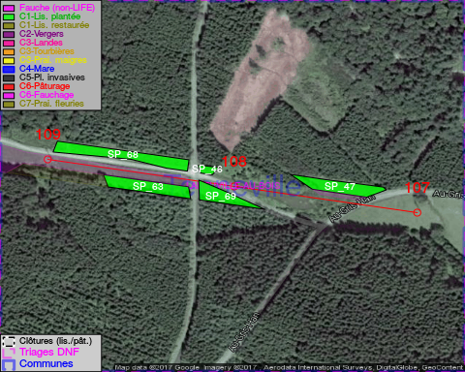

GESTION:

Objectif à long terme :

Lisière structurée stabilisée par sélection d'espèces arbustives

Tous les aménagements ont été terminés en April 2014

Détail par portée
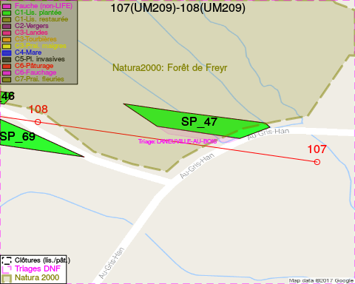
Adresse propriétaire:
- [SP_47] Jacoby, Guy Leopold: Route De Bastogne 35 Tenneville
- [SP_63] Commune De Tenneville: Rte De Bastogne 1 Tenneville
- [SP_69] Commune De Tenneville: Rte De Bastogne 1 Tenneville
- [SP_46] Louis, Abel Eli & Clarenne, Berthe Anny: Rue De La Foret 5 Tenneville
- [SP_68] Commune De Tenneville: Rte De Bastogne 1 Tenneville
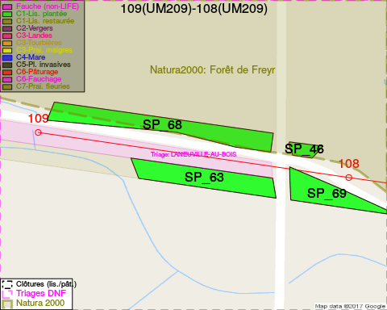
Adresse propriétaire:
- [SP_47] Jacoby, Guy Leopold: Route De Bastogne 35 Tenneville
- [SP_63] Commune De Tenneville: Rte De Bastogne 1 Tenneville
- [SP_69] Commune De Tenneville: Rte De Bastogne 1 Tenneville
- [SP_46] Louis, Abel Eli & Clarenne, Berthe Anny: Rue De La Foret 5 Tenneville
- [SP_68] Commune De Tenneville: Rte De Bastogne 1 Tenneville

Document réalisé le 01/02/2017

